BAB IV
PAPARAN HASIL PENELITIAN

Uraian dalam bab ini merupakan penyajian dan pembahasan data hasil penelitian yang diperoleh di lapangan, berdasarkan wawancara mendalam, observasi serta dokumentasi. Adapun penyajian data hasil penelitian dan pembahasan dideskripsikan melalui dua pokok pembahasan yang meliputi: 1) paparan data khusus hasil penelitian yang disajikan sesuai focus masalah penelitian, 2) pembahasan temuan data hasil penelitian.

- Temuan Penelitian Khusus
Dari hasil penelitian Implementasi Pelaksanaan Pendidikan Agama Islam di SDN II Pucangan, selanjutnya disebut sebagai data penelitian. Penyajian data penelitian diuraikan dengan urutan berdasarkan pada subyek penelitian, yaitu data hasil penelitian dari sumber data yang terdiri dari informan dan responden, serta data observasi dan dokumentasi. Sajian data hasil penelitian, berdasarkan hasil wawancara mendalam dengan informan dan data tambahan dari responden serta observasi dan dokumentasi secara ringkas Nampak pada skema berikut:

- Guru PAI
- Kepala sekolah
- Siswa
- Masyarakat

Data hasil wawancara mendalam

Informan

- Hasil observasi human
- Hasil observasi place
- Hasil observasi paper
Data hasil observasi berperan serta
Data hasil wawancara

- RPP
- SILABUS
- PROTA
- PROMES
- KBM
- SARANA DAN PRASARANA

Data dokumentasi

Gambar: 4.1 Skema penyajian data hasil penelitian
Data yang peneliti peroleh dari lapangan adalah data hasil observasi, interview atau wawancara dan dokumen penting SDN II Pucangan. Dalam hal ini, peneliti tidak mengalami kendala yang berarti untuk menggali informasi. Wawancara yang peneliti lakukan adalah wawancara tak terstruktur atau bisa dikatakan wawancara informal, sehingga proses wawancara ini bersifat santai dan berlangsung dalam kegiatan sehari-hari tanpa mengganggu aktivitas subjek.
Berikut ini adalah data dari hasil observasi, wawancara dan dokumentasi yang akan peneliti paparkan berdasarkan focus penelitian yang telah diperoleh peneliti sebagai berikut:

- Perencanaan pendidikan agama islam di SDN II Pucangan
Dalam melakukan pembelajaran mata pelajaran pendidikan agama islam (PAI). Guru biasanya melakukan persiapan pembelajaran mata pelajaran PAI tersebut agar dalam proses pembelajaran dapat tercapai dengan maksimal. Dalam hal ini akan dikemukakan hasil wawancara dan dokumentasi yang peneliti lakukan dalam persiapan mengajar sebagai berikut:
Sebagai persiapan mengajar guru mata pelajaran pendidikan agama Islam di SDN II Pucangan, menyusun silabus dan Rencana Pelaksanaan Pembelajaran (RPP). Silabus adalah rencana pembelajaran pada suatu kelompok mata pelajaran dengan tema tertentu. Silabus yang disusun mencakup standar kompetensi, kompetensi dasar, materi pembelajaran, kegiatan pembelajaran, indikator, penilaian, alokasi waktu, dan sumber belajar yang dikembangkan oleh setiap satuan pendidikan.
Dalam KTSP pengembangan silabus diserahkan sepenuhnya kepada setiap satuan pendidikan, khususnya bagi yang sudah mampu melaksanakannya. Berkaitan dengan hal tersebut guru pendidikan agama Islam di SDN II Pucangan belum mampu menyusun silabus sendiri. Guru pendidikan agama Islam di SDN II Pucangan masih mengadopsi model silabus dari Depdiknas, selanjutnya model silabus tersebut ditelaah dan disesuaikan dengan kondisi sekolah.
Berikut adalah hasil wawancara dengan guru pendidikan agama Islam di SDN II Pucangan mengenai perencanaan pembelajaran dalam pembuatan silabus pada mata pelajaran pendidikan agama Islam:
“Berkaitan dengan penyusunan silabus, saya melihat contoh-contoh yang sudah ada dan panduan penyusunan silabus, selanjutnya dikembangkan sendiri. Silabus tersebut dijadikan acuan atau pedoman untuk membuat Rencana Pelaksanaan Pembelajaran (RPP). Didalam silabus dijelaskan mengenai standar kompetensi, kompetensi dasar, materi pembelajaran, kegiatan pembelajaran, indikator, penilaian, alokasi waktu, dan sumber belajar”.

Selanjutnya mengenai manfaat dari silabus beliau juga mengemukakan sebagai berikut:

“Manfaat dari silabus adalah sebagai pedoman dalam pengembangan pembelajaran lebih lanjut, seperti pembuatan Rencana Pelaksanaan Pembelajaran (RPP), pengelolaan kegiatan pembelajaran dan pengembangan sistem nilai”.
Persiapan pembelajaran berikutnya yang disusun oleh guru mata pelajaran pendidikan agama Islam di SDN II Pucangan berupa Rencana Pelaksanaan Pembelajaran (RPP). RPP merupakan perencanaan jangka pendek untuk memperkirakan atau memproyeksikan apa yang akan dilakukan dalam pembelajaran. Rencana Pelaksanaan Pembelajaran (RPP) berisi tentang : alokasi waktu, standar kompetensi, kompetensi dasar, indikator, tujuan pembelajaran, materi pokok atau pembelajaran, metode, strategi pembelajaran, sumber belajar, serta penilaian.
Berikut ini hasil wawancara peneliti dengan guru mata pelajaran pendidikan agama Islam di SDN II Pucangan dalam penyususnan RPP sebagai berikut:
“Dalam penyusunan RPP, saya membuatnya menjadi satu untuk beberapa kali pertemuan tatap muka, hal ini dikarenakan adanya kesibukan-kesibukan yang harus diselesaikan dan Secara umum dalam penyusunan RPP berbasis KTSP, saya tidak mengalami hambatan yang berarti, hal ini disebabkan telah adanya panduan dalam penyusunan RPP yang mengacu pada silabus”.
Dalam persiapan pembelajaran sebuah metode juga sangat penting dalam mencapai sebuah tujuan pembelajaran, dalam perencanaan dalam penggunaan metode beliau mengemukakan:
“Dalam perencanaan dalam penggunaan metode, saya tidak melakukan persiapan khusus, tapi semua itu tergantung materi yang nanti akan dijarkan, jika materi tersebut memerlukan ceramah, ya saya akan ceramah namun jika materi tersebut membutuhkan praktek atau demonstrasi ya saya akan memakai praktek”.
Selanjutnya dalam perencanaan media pembelajaran beliau mengemukakan: “saya tidak mempunyai perencanaan dalam penggunaan media, karena dalam pembelajaran saya memakai buku yang merupakan media yang saya pakai dalam mengajar”
Sedangkan dalam perencanaan evaluasi pembelajaran beliau mengemukakan: “saya membuat beberapa pertanyaan yang saya berikan nanti dalam pembelajaran, pertanyaan tersebut menyangkut pre test dan post test”.
Berdasarkan observasi yang peneliti lakukan atas dokumen berupa RPP yang ada pada guru PAI, apa yang disampaikan di atas betul adanya sebagaimana terlampir.
Dari hasil wawancara, observasi dan dokumentasi yang peneliti lakukan dapat ditemukan bahwa 1) perencanaan pembelajaran PAI di SDN II Pucangan berupa SILABUS, RPP, PROTA, PROMES. 2) guru melakukan perencanaan pembelajaran yang tertuang dalam SILABUS dan RPP.
- Pelaksanaan Pendidikan Agama Islam di SDN II Pucangan
Pelaksanaan pendidikan agama Islam terjadi di dalam kegiatan pembelajaran, kegiatan pembelajaran selalu dimulai dengan kegiatan awal, kegiatan inti dan penutup. Kegiatan tersebut harus dilakukan seorang guru dalam melakukan proses pembelajaran yang ada di dalam kelas dan dapat diketahui bahwa kegiatan awal atau pembukaan pembelajaran selalu dimulai dengan kegiatan apersepsi serta persiapan bahan pembelajaran baik oleh guru atau siswa
Peneliti menanyakan kegiatan awal yang dilakukan sebelum memulai proses pembelajaran kepada guru PAI, beliau mengemukakan:
“yang pertama malakukan salam, yang ke dua membaca doa, tiga membaca surat pendek secara klasikal,ke empat absen dan selanjutnya apersepsi pelajaran minggu lalu”.

Hal itu di perkuat dengan pernyataan siswa “sebelum memulai pembelajaran selalu membaca surat pendek dan bertanya pelajaran minggu lalu”.
Selanjutnya mengenai kegiatan pre-test, guru sering melakukannya, walaupun waktu yang tersedia terbatas. Berikut hasil wawancara dengan guru pendidikan agama islam di SDN II Pucangan sebagai berikut :
“sebelum kegiatan pembelajaran, saya sering melakukan pretest terlebih dahulu sebelum pembelajaran dimulai, karena dengan hal tersebut para siswa mau belajar dan fikirannya terfokus pada materi pelajaran”.

Untuk memperkuat hasil wawancara tersebut peneliti melakukan observasi didalam kelas guna melihat proses pembelajaran pendidikan agama Islam yang ada di kelas. Hal tersebut sesuai dengan field note sebagai berikut
“setelah guru masuk kelas, guru tersebut mengucapkan salam dan muridpun menjawab salam dengan bersama dan dengan keras, yang ke dua membaca doa yang dipimpin ketua kelas, yang ke tiga membaca surat pendek secara klasikal yang dipimpin guru,ke empat mengabsen dan selanjutnya apersepsi pelajaran minggu lalu dan tampak para siswa sangat antusias dan mendengarkan secara seksama pertanyaan dari guru”.

Berdasarkan data peneliti yang dikumpulkan melalui wawancara dan observasi dapat ditemukan hasil penelitian. Bahwa sebelum proses pembelajaran dimulai, guru selalu melakukan pre test guna mengingatkan kembali materi yang sudah diajarkan minggu lalu.
Selanjutnya pada kegiatan inti, sesuai dengan RPP peneliti dapat melihat dalam berbagai hal sebagai beikut:

- Penggunaan metode

Beberapa metode yang dipakai dalam melakukan pembelajaran di SDN II Pucangan , sebagaimana diungkapkan oleh guru PAI sebagai berikut:
“dalam menggunakan metode, semua itu tergantung materi yang diajarakan dan yang biasa saya pakai yaitu, ceramah, tanya jawab, penugasan, tugas kelompok dan demonstarsi, namun semua itu tergantung materi yang akan diajarkan dan terkadang saya juga tidak selalu memakai ceramah, agar para siswa tidak bosan”.

Sedangkan salah satu siswa mengatakan bahwa “guru menggunakan cara belajar dengan didahului ceramah setelah itu Saya diminta untuk mengerjakan soal-soal”.
Peneliti juga bertanya kepada salah seorang siswa yang berbeda, apakah guru hanya memakai ceramah dalam menyampaikan materi pembelajaran. Siswa tersebut mengemukakan “terkadang juga tugas kelompok dan demonstrasi”
Untuk memperkuat hasil wawancara tersebut peneliti melakukan observasi didalam kelas guna melihat proses pembelajaran pendidikan agama Islam yang ada di kelas. Peneliti ke lokasi penelitian bahwa seorang guru sedang mengajar dengan menggunakan metode yang bervariasi. Hasil observasi tersebut menunjukkan bahwa guru memakai bermacam-macam metode dalam menyampaikan materi kepada peserta didik. Sebagai penguat bahwa siswa-siswi benar-benar berinteraksi dengan baik sehingga dapat meningkatkan motivasi belajar siswa. Hal tersebut diperkuat dengan file note berikut:
“Beliau terlihat menggunakan metode bermacam-macan, seperti ceramah, diskusi dan penugasan. Hal tesebut berguna untuk menghindari kejenuhan para siswa dalam proses pembelajaran tersebut dan mempermudah pemahaman siswa terhadap materi. Hal tersebut terbukti semangat para siswa bertanya sesuatu yang tidak dimengerti terhadap materi yang sedang dipelajari”

Dari berbagai hasil wawancara dan hasil observasi di atas, dapat disimpulkan bahwa guru memakai bermacam-macam metode dalam melakukan pembelajaran untuk menghindari kejenuhan para siswa dalam proses pembelajaran. Hal tersebut digunakan untuk pengenalan siswa pada materi sebagai modal melakukan interaksi pada saat pembelajaran sehingga siswa memiliki dorongan untuk menanyakan materi yang belum dimengerti, sehingga siswa mempunyai keinginan untuk benar-benar mengikuti pelajaran yang sedang dipelajari.

- Materi pembelajaran

Dalam melakukan pembelajaran PAI, materi atau bahan pelajaran sangtlah penting dalam mendukung proses pembelajaran, karena tanpa adanya sebuah materi maka proses pembelajaran juga tidak bisa terlaksana. Materi tersebut sangatlah penting disediakan oleh seorang guru yang bersangkutan, maka dari itu, guru PAI menyediakan materi atau bahan pelajaran yang bersumber dari buku paket dan PAI dan lain-lain. Beliau mengemukakan “saya mengambil materi pelajaran dari buku paket dan PAI dan juga buku penunjang yang lain”.
Dari uraian di atas, dapat ditemukan bahwa seorang guru selalu menyediakan materi atau bahan pelajaran guna memperlancar proses pembelajaran dan mencapai tujuan pembelajaran.
Dari strategi tersebut, sebagian besar siswa bisa memahami materi pendidikan agama islam yang diberikan oleh guru. Hal tersebut sesuai dengan pernyataan beliau “para siswa sebagian besar bisa mengerjakan semua soal yang saya berikan”. Hal tersebut diperkuat dengan pernyataan siswa yang mengatakan bahwa “saya dapat memahami materi PAI yang diberikan oleh guru”.
- Media pembelajaran

Sebuah media sangatlah penting dalam membantu seorang guru dalam menyampaikan materi yang akan diajarkan, karena dengan media yang tepat para siswa akan lebih cepat memahami materi dan mampu membantu guru dalam menyampaikan materi dengan lebih mudah.
Peneliti menanyakan tentang media yang di pakai dalam proses pembelajaran, beliau mengemukakan: “dalam proses pembelajaran saya memakai papan tulis, buku dan juga gambar yang menunjang materi pelajaran”.
Selanjutnya peneliti bertanya kepada beberapa siswa mereka mengatakan “media yang dipakai adalah papan tulis dan buku”. Hal ini menunjukkan bahwa media yang dipakai dalam pembelajaran pendidikan agama Islam kurang menarik dan inovatif.
Hal itu diperkuat oleh observasi peneliti ketika mengamati proses pembelajarayang sedang berlangsung. Dalam observasi tersebut peneliti menyimpulkan bahwa guru hanya memakai papan tulis dan juga buku sebagai media pembelajaran, namun guru tidak memakai media yang menarik dan inovativ agar para siswa antusias dalam mengikuit proses pembelajaran pendidikan agama islam. Hal tersebut sesuai dengan hasil observasi dan diperkuat adanya field note sebagai berikut:
“guru hanya terlihat memakai media papan tulis dan juga buku pegangan pendidikan agama Islam, dan terlihat para siswa kurang antusias ketika hanya memakai media papan tulis dan buku. Sehingga penyampaian materi kurang inovativ yang membuat para siswa merasa jenuh”.

Dari hasil wawancara dan observasi yang peneliti lakukan dapat ditemukan bahwa guru pendidikan agama isalam di SDN II Pucangan hanya memakai papan tulis dan buku sebagai media dalam proses pembelajaran namun kurang begitu menarik siswa untuk belajar lebih giat dan hal tersebut kurang mencerminkan pembelajaran yang sesuai dengan kurikulum tingkat satuan pendidikan (KTSP).
- Evaluasi pembelajaran

Evaluasi sangat diperlukan oleh seorang guru guna mengetahui sejauh mana para siswa dalam menerima sebuah pelajaran yang telah disampaikan oleh seorang guru.
Sedangkan dalam melakukan evaluasi pembelajaran pendidikan agama Islam yang dilakukan guru pendidikan agama islam di SDN II Pucangan, yaitu dengan cara tanya jawab, penugasan dan ulangan harian. Hal itu sesuai dengan wawancara peneliti dengan guru PAI, beliau mengemukakan: “saya menggunakan Tanya jawab dan penugasan untuk mengetahui kemampuan siswa dan juga melakukan ulangan harian ketika sudah mencapai satu kompetensi dasar”.
Di lain kesempatan peneliti juga bertanya kembali tentang evaluasi yang dilakuakan, beliau mengemukakan: “pada materi tertentu saya melakukan ujian praktek, seperti solat dan juga wudlu dan terkadang juga hanya sekedar demonstrasi”.
Hal itu diperkuat dengan ungkapan siswa yang mengatakan “setelah selesai berceramah guru bertanya kepada para siswa”.
Penelitipun memperkuat datanya dan melakukan observasi. Ketika mengamati proses pembelajarayang sedang berlangsung. Dalam observasi tersebut peneliti menyimpulkan bahwa setelah guru menyampaikan materi, selanjutanya melakukan evaluasi. Hal tersebut sesuai dengan hasil observasi dan diperkuat adanya field note sebagai berikut:
“guru mempersilahkan para siswa untuk menanyakan pada siswa terkait materi yang belum di pahami, terdapat dua orang siswa yang bertanya mengenai materi yang belum dimengerti. Setelah itu guru melakukan evaluasi dengan memberikan pertanyaan balik kepada siswa tentang materi yang baru saja diberikan dan para siswapun menjawab sambil mengangkat tangan. Selanjutnya guru menyuruh para siswa untuk mengerjakan soal-soal yang ada di buku, dan para siswa bergegas mengerjakan soal yang diberikan”.

Dari statement guru dan siswa yang peneliti kumpulkan di atas, dapat disimpulkan bahwa evaluasi pembelajaran yang dilakuakn di SDN II Pucangan dalam mata pelajaran pendidikan agama Islam dilaksanakan per KD dan SK. Namun tidak hanya dengan evaluasi tulis tetapi juga menggunakan tes lisan dan juga praktek guna mengetahui seberapa jauh para siswa menerima pembelajara pendidikan agama Islam. Pelaksanaan evalusai yang sesuai dengan kompetensi dasar tersebut sesuai dengan pelaksanaan KTSP.
Berdasarkan data peneliti yang dikumpulkan melalui wawancara, observasi, dapat ditemukan beberapa hal yang terkait dengan pelaksanaan pendidikan agama Islam di SD Pucangan sebagai berikut: 1). Penggunaan metode; dalam hal ini guru memakai beberapa metode agar para peserta didik tidak bosan dalam mengikuti proses pembelajaran. 2). Materi pembelajaran; guru selalu menyediakan materi guna menunjang proses pembelajaran. 3). Media pembelajaran; guru hanya memakai media papan tulis dan buku sebagai media pembelajaran hal tersebut kurang menarik bagi siswa dan kurang inovativ. 4). Evaluasi pembelajaran, dalam hal ini guru selalu melakukan evaluasi setelah menyelesaikan satu kompetensi dasar dan standar kompetensi.

- Faktor Pendukung dan Penghambat Pelaksanaan Pendidikan Agama Islam

- Faktor pendukung pelaksanaan pendidikan agama Islam

Peneliti saat itu mengunjungi rumah beliau yang cukup sederhana dan beliau sudah mempunyai tiga putra, peneliti sengaja sengaja mendatangi rumah beliau karena tidak mau mengganggu aktivitas beliau saat di sekolah dan juga bisa memperdalam dalam penggalian informasi yang ingin diketahui lebih banyak.
Faktor pendukung pelaksanaan pendidikan agama Islam merupakan sesuatu yang bisa membantu guru dalam melaksanakan proses pembelajaran sehingga guru terbantu dalam pelaksanaan proses pembelajaran kepada siswa dan siswa itu sendiri menjadi lebih mudah dalam memahami pelajaran.
Peneliti menanyakan hal-hal apa saja yang dapat mendukung pelaksanaan pembelajaran, beliau mengemukakan sambil tersenyum:
“ada kerjasama yang baik antara para wali murid dan pihak sekolah, seperti waktu pembuatan musholla yang berada di sebelah selatan kelas empat, para wali murid dan warga saling bergotong royong dalam membuat mushola”.

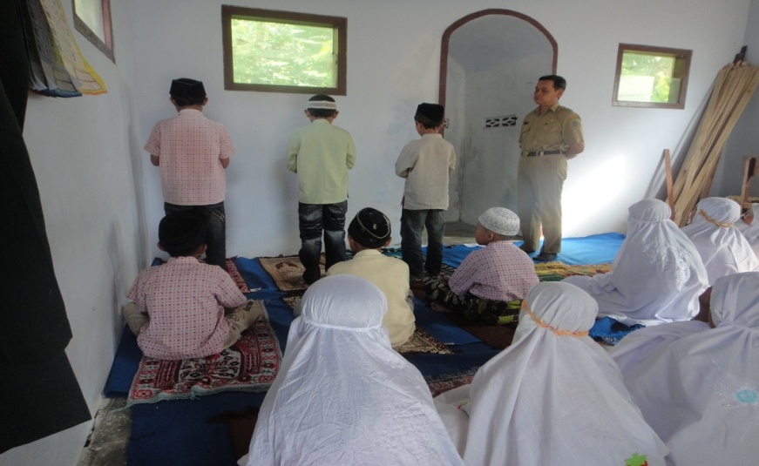
Hal itu diperkuat dengan pernyataan siswa yang mengatakan “dengan adanya musholla yang ada di sekolah,kita bisa praktek solat dan wudlu”.

Gambar 4.2 Peserta didik melakukan praktek sholat di Musholla

Peneliti juga bertanya kembali tentang faktor pendukung, beliau mengatakan:
“keaktifan dan antusias para siswa dalam mengikuti proses pembelajaran pendidikan agama Islam, sehingga proses kegiatan mengajar dapat terjalin dengan baik dan interaktif, selain itu dukungan dan motivasi dari kepala sekolah membuat saya terpacu dalam menyelesaikan tugas dalm mengajar”.

Selain hal itu, beliau mengemukakan “kebersihan yang ada di dalam kelas membuat proses pembelajaran menjadi nyaman, karena kebersihan merupakan sebagian dari iman dan peserta didik menjadi betah dalam mengikuti proses pembelajaran”.
Hal tersebut diperkuat dengan pernyataan kepala sekolah yang mengemukakan “adanya ruang belajar yang bersih dan kondisi bangunan yang bagus membuat para siswa nyaman dalam belajar”
Peneliti juga bertanya mengenai faktor pendukung yang lain, beliau mengemukakan: “adanya taman pendidikan Al-Quran atau TPA di dekat sekolah, para peserta didik bisa belajar membaca Al-Quran, sehingga saya tidak banyak mengajari mereka tentang bacaan Quran dan proses pembelajaan”.
Penelitipun melakukan observasi dan dokumentasi untuk memperkuat data tersebut. Hal tersebut sesuai dengan hasil observasi dan diperkuat adanya field note sebagai berikut:
“Peneliti melihat-lihat ruang kelas satu sampai enam dan juga lingkungan sekolah, dan ternyata ruang kelas dan lingkungan sekolah memang bersih sehigga terlihat para siswa nyaman mengikuti proses pembelajaran, selain itu adanya musholla disamping kelas empat juga menunjang dalam pendidikan agama Islam”.

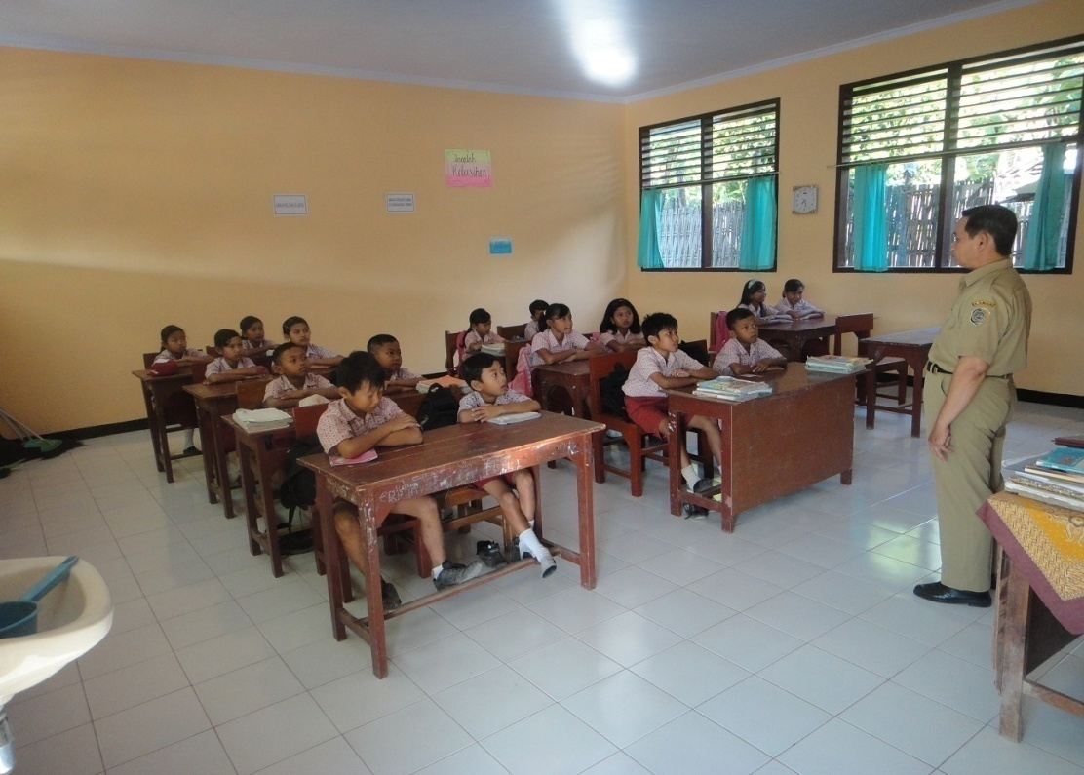

Gambar 4.3 Ruang Kelas SDN II Pucangan

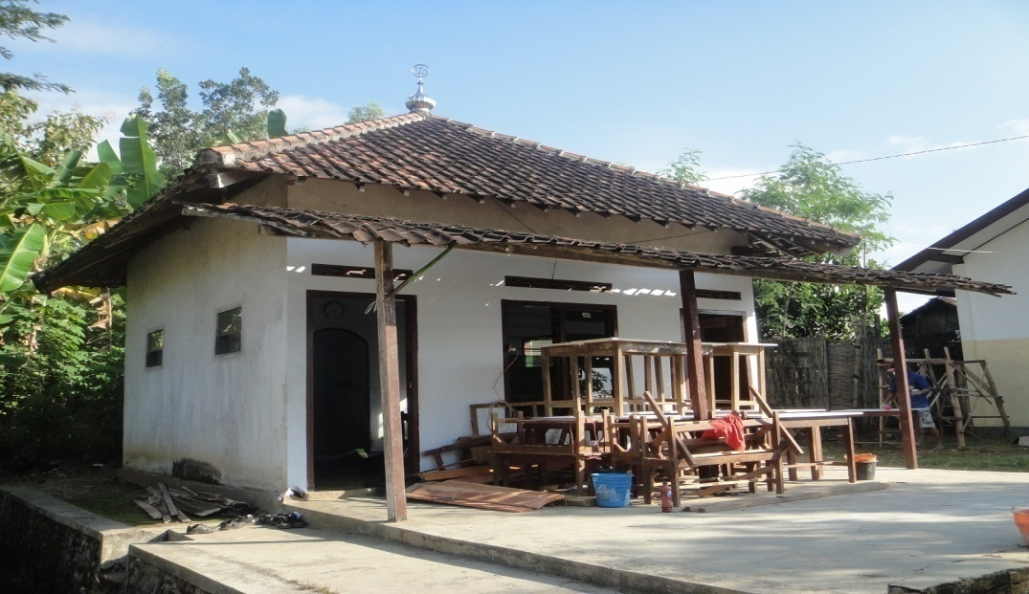

Gambar 4.4 Musholla SDN II Pucangan

Dari hasil uraian di atas, peneliti temukan bahwa faktor pendukung pelaksanaan pendidikan agama Islam di SDN II Pucangan adalah adanya kerjasama yang baik antara wali murid dan juga sekolah, adanya musholla atau prasarana yang berada di lingkungan sekolah yang dapat dipakai dalam praktek beribadah, selain itu keaktifan siswa juga sebagai pendukung dalam proses pembelajaran dan juga kebirsihan dalam kelas yang dapat membuat nyaman para peserta didik serta dukungan dari kepala sekolah. Adanya TPA juga sebagai pendukung dalam pelaksanaan pendidikan agama Islam.
- Faktor penghambat pelaksanaan pendidikan agama Islam

Setelah itu juga menanyakan tentang faktor penghambat dalam pelaksanaan proses pembelajan pendidikan agama islam, beliau mengemukakan:
“faktor penghambat dalam pelaksanaan pembelajaran pendidikan agama Islam adalah, belum adanya perpustakaan dan buku-buku pendidikan agama islam sebagai penunjang dalam pembelajaran pendidikan agama Islam, sehingga para siswa hanya berpegangan pada buku paket saja. Selain itu, dukungan orang tua terhadap pendidikan agama bagi anak sangat kurang, hal itu menyebabkan anak menjadi kurang begitu perhatian terhadap pentingnya pendidikan agama islam”

Peneliti juga bertanya kepada kepala sekolah, beliau mengemukakan bahwa:
“kami memang belum mempunyai perpustakaan, hal itu dikarenakan belum adanya dari dana pemerintah dalam pembuatan ruang perpustakaan. Padahal sebuah perpustakaan sangat penting dalam menunjang pengetahuan siswa”.

Peneliti bertanya kembali tentang faktor penghambat dalam pelaksanaan pendidikan agama Islam, beliau kembali mengemukakan: “kemampuan para peserta didik yang berbeda, sehingga terdapat peserta didik yang cepat menerima materi dan juga ada yang lama dalam menerima materi, sehingga diperlukan metode yang bervariatif”
Penelitipun melakukan observasi untuk memperkuat data tersebut. Hal tersebut sesuai dengan hasil observasi dan diperkuat adanya field note sebagai berikut:
“penelitipun memantau tentang penghambat dalam pelaksanaan pendidikan agama islam. Bahwa memang belum ada perpustakaan di lokasi penelitian sehingga para siswa tidak bisa membacaketika waktu istirahat”

Dari hasil wawancara dan observasi yan dilakukan peneliti, dapat ditemukan bahwa faktor penghambat pelaksanaan pendidikan agama Islam di SDN II Pucangan ini adalah kurangnya sarana dan prasarana pendidikan seperti buku dan perpustakaan, selain itu kurangnya perhatian dari orang tua dalam pendidikan agama islam. Selain itu perbedaan kemampuan peserta didik dalam menerima materi membuat proses pembelajaran agak berjalan lamban.
- Pembahasan Hasil Penelitian
Pembahasan ini akan dilakukan penulis dengan merujuk pada hasil temuan penelitian yang diperoleh dari lapangan melalui wawancara, observasi dan dokumentasi. Pada uraian ini peneliti akan ungkap dan paparkan mengenai hasil penelitian dengan cara membandingkan atau mengkonfirmasikannya, sesuai focus penelitian yang telah dirumuskan sebagaimana berikut:
- Perencanaan pelaksanaan pendidikan agama Islam di SDN II Pucangan
Sebuah perencanaan sangatlah penting dalam melakukan sebuah pembelajaran pendidikan agama Islam, maka perencanaan wajib dilakukan seorang guru. Dalam konteks pembelajaran Abdul Majid mengemukakan bahwa:
“Perencanaan dapat diartikan sebagai proses penyusunan materi pelajaran, penggunaan media pengajaran, penggunaan pendekatan dan metode pengajaran, serta penilaian dalam suatu alokasi waktu yang akan dilaksanakan pada masa tertentu untuk mencapai tujuan yang telah ditentukan”.

Sebelum melakukan proses pembelajaran pendidikan agama Islam, guru selalu mempersiapkan atau membuat silabus, hal tersebut dilakukan untuk menerapkan kurikulum KTSP, karena dengan membuat silabus guru menjadi mudah dalam membuat RPP. Karena dalam pembuatan RPP selalu merujuk pada sebuah SILABUS.
Sedangakan dalam pembuatan RPP, guru pendidikan agama Islam di SDN II Pucangan , selalu aktif dalam membuat RPP hal tersebut juga sesuai dengan kurikulum KTSP, sehingga pelaksanaan sebelum pembelajaran sudah mempunyai perencanaan yang matang yang tertulis dalam RPP. Dan dalam RPP tersebut guru pendidikan agama Islam juga merencanakan dalam penggunaan metode pembelajaran, media pembelajaran dan juga evaluasi. Namun dalam penggunaan media pembelajaran, guru kurang mempunyai perencanaan yang matang dan hal tersebut kurang sesuai dengan KTSP.
Sebagaimana dijelaskan oleh kunandar bahwa: “Dalam RPP guru harus menyusun strategi dan langkah-langkah apa yang akan digunakan dalam kegiatan belajar mengajar. Penyusunan RPP harus mengacu pada silabus”.
Sedangkan dalam hal penyusunan Rencana Pelaksanaan Pembelajaran (RPP), guru pendidikan agama Islam di SDN II Pucangan sudah melaksanakan sesuai dengan konsep KTSP. Dalam konsep KTSP guru diberi kebebasan untuk mengubah, memodifikasi, dan menyesuaikan silabus dengan kondisi sekolah dan daerah, serta dengan karakteristik peserta didik.
Untuk menyusun Rencana Pelaksanaan Pembelajaran (RPP) yang sesuai dengan acuan KTSP perlu diperhatikan langkah-langkah yang patut dilakukan guru sebagai berikut : (1) ambilah satu unit pembelajaran (dalam silabus) yang akan diterapkan dalam pembelajaran. (2) tulis standar kompetensi dan kompetensi dasar. (3) tentukan indikator (4) tentukan alokasi waktu (5) rumuskan tujuan pembelajaran (6) tentukan materi pembelajaran (7) pilihlah metode pembelajaran (8) susunlah langkah-langkah kegiatan pembelajaran (9) sebutkan sumber/media belajar (10) tentukan teknik penilaian, bentuk, dan contoh instrumen penelitian.
Secara umum guru tidak mengalami kesulitan dalam menyusun RPP tersebut, karena guru sudah mendapat acuan atau pedoman dalam penyusunan RPP tersebut dalam silabus. Dalam penyusunan RPP guru diberi kebebasan untuk mengubah, memodifikasi dan menyesuaikan silabus dengan kondisi sekolah serta dengan karakteristik peserta didik. Jadi guru pendidikan agama Islam di SDN II Pucangan selalu mempersiapkan materi yangh diajarkan dan membuat perencanaan sebelum melakukan proses pembelajaran pendidikan agama Islam.
Perencanaan merupakan salah satu hal yang penting, dan wajib dilakukan oleh seorang guru sebelum melakukan kegiatan pembelajaran. Hal tersebut sebagaimana diungkapkan oleh Mulyasa:
  - Perencanaan menyangkut penetapan tujuan, dan kompetensi serta memperkirakan cara mencapainya. Perencanaan merupakan fungsi sentral dari manajemen pembelajaran dan harus berorientasi ke masa depan.
  - Pelaksanaan atau implementasi adalah proses yang memberikan kepastian bahwa proses belajar mengajar telah memiliki sumber daya manusia dan sarana prasarana yang diperlukan. Sehingga dapat membentuk kompetensi dan mencapai tujuan yang diinginkan. Dalam fungsi pelaksanaan ini termasuk pengorganisasian dan kepemimpinan yang melibatkan penentuan berbagai kegiatan, seperti pembagian pekerjaan ke dalam berbagai tugas khusus yang harus dilakukan guru dan peserta didik dalam proses pembelajaran. Dalam fungsi manajerial pelaksanaan, selain tercakup fungsi pengorganisasian terdapat pula fungsi kepemimpinan.
  - Pengendalian atau ada juga yang menyebut evaluasi dan pengendalian, bertujuan menjamin kinerja yang dicapai sesuai dengan rencana atau tujuan yang telah ditetapkan. Dalam proses manajerial terakhir ini perlu dibandingkan kinerja aktual dengan kinerja yang telah ditetapkan (kinerja standar guru sebagai manajer pembelajaran
harus mengambil langkah-langkah atau tindakan perbaikan apabila terdapat perbedaan yang signifikan atau adanya kesenjangan antara proses pembelajaran aktual di dalam kelas dengan yang telah direncanakan).

Jadi dalam sebuah kegiatan pembelajaran, sebelum guru malakukan proses pembelajaran dengan siswa, perencanaan yang matang mutlak diperlukan agar guru dapat menarik perhatian dan memotivasi siswa agar dapat mengikuti pembelajaran dengan baik.
Dalam perencanaan pendidikan salah satu hal yang penting adalah tujuan pembelajaran. Tujuan pembelajaran merupakan hal yang pokok yang harus dicapai dalam sebuah kegiatan pembelajaran. Guru biasanya mengemukakan tujuan pembelajaran terlebih dahulu untuk menarik pikiran siswa agar terpusat pada satu arah sehingga dengan terpusatnya pikiran siswa akan terjalin interaksi yang baik antara guru dan siswa. Hal itu akan dapat meningkatkan motivasi tersendiri bagi siswa dalam melakukan kegiatan pembelajaran.

- Pelaksanaan pendidikan agama islam di SDN II Pucangan

Pelaksanaan pendidikan agama Islam terjadi di dalam kegiatan pembelajaran, kegiatan pembelajaran selalu dimulai dengan kegiatan awal, kegiatan inti dan penutup. Kegiatan tersebut harus dilakukan seorang guru dalam melakukan proses pembelajaran.
Dalam kegiatan awal Pelaksanaan pendidikan agama Islam dimulai dengan pembacaan surat pendek secara klasikal dan selanjutnya mengadakan apersepsi.
Selanjutnya pada kegiatan inti, sesuai dengan RPP peneliti dapat melihat dalam berbagai hal sebagai beikut:

- Penggunaan Metode Pembelajaran

Suatu hal yang penting dalam kegiatan pembelajaran, yaitu metode pembelajaran. Tanpa adanya metode yang tepat, maka pembelajaran tidak akan berhasil dengan baik dan efisien.
Pada kegiatan inti, penggunaan metode yang dipakai dalam proses pembelajaran pendidikan agama islam di SD II Pucangan menggunakan berbagai metode, hal itu berguna agar peserta didik tidak merasa bosan dalam mengikuti proses pembelajaran. Makin baik suatu metode makin efektif pula dalam pencapaiannya. Tetapi tidak ada satu metode pun yang dikatakan paling baik dipergunakan bagi semua macam usaha pencapaian tujuan. Baik tidaknya, tepat tidaknya suatu metode dipengaruhi oleh berbagai faktor. Faktor utama yang menentukan metode adalah tujuan yang akan dicapai.
Tanpa adanya metode yang tepat, maka pembelajaran tidak akan berhasil dengan baik dan efisien. Beberapa metode yang dipakai dalam melakukan pembelajaran di SDN II Pucangan sudah memakai berbagai bermacam-macam metode. Sedangkan dalam pihak siswa, siswa termotivasi dengan adanya metode yang bermacam-macam yang dipakai guru, sehingga ia giat belajar.
Penggunaan metode tersebut sesuai dengan memilih metode sebagaimana dikemukakan oleh Sabri, adalah sebagai berikut:
- Metode yang digunakan harus dapat membangkitkan motif, minat atau gairah belajar siswa;
- Metode yang digunakan dapat merangsang keinginan siswa untuk belajar lebih lanjut;
- Metode yang digunakan harus dapat memberikan kesempatan bagi siswa untuk mewujudkan hasil karya;
- Metode yang digunakan harus dapat menjamin perkembangan kegiatan kepribadian siswa;
- Metode yang digunakan harus dapat mendidik murid dalam teknik belajar sendiri dan cara memperoleh pengetahuan melalui usaha pribadi;
- Metode yang digunakan harus dapat menanamkan dan mengembangkan nilai-nilai dan sikap siswa dalam kehidupan sehari-hari.

Pemilihan dan penggunaan strategi atau metode pembelajaran pendidikan agama Islam di SDN II Pucangan mengarah pada pemilihan strategi atau metode pembelajaran yang dianjurkan dalam KTSP. Dalam konsep KTSP, guru harus mampu menciptakan kondisi kelas yang menyenangkan, menantang, dan konstekstual. Untuk menciptakan kondisi kelas yang menyenangkan, menantang dan konstekstual, guru telah mengurangi metode ceramah dalam pembelajaran. Meskipun, guru menggunakan metode ceramah itupun hanya sekedar untuk mengantarkan siswa dalam memahami materi. Guru pendidikan agama Islam di SDN II Pucangan, dalam pembelajaran telah menerapkan metode ceramah bervariasi, diskusi, tanya jawab, serta penugasan. Pemilihan metode pembelajaran disesuaikan dengan kompetensi atau materi yang harus dikuasai siswa dan waktu yang tersedia.
- Penggunaan Media Pembelajaran

Dalam konsep KTSP proses pembelajaran dan pembentukan kompetensi perlu dilakukan dengan tenang dan menyenangkan, hal tersebut tentu saja menuntut aktivitas dan kreativitas guru dalam menciptakan lingkungan yang kondusif. Dalam pelaksanaan belajar mengajar pada mata pelajaran pendidikan agama Islam di SDN II Pucangan, guru hanya memakai media papan tulis dan buku-buku dan media tersebut kurang menarik bagi siswa dan kurang inovativ, sehingga para siswa kurang antusias dalam mengikuti proses pembelajaran.
Alat peraga atau media dalam mengajar memegang peranan penting sebagai alat bantu untuk menciptakan proses belajar mengajar yang efektif. Metode pembelajaran dan media pembelajaran merupakan unsur yang tidak bisa dilepaskan dari unsur lainnya yang berfungsi sebagai cara atau teknik untuk mengantarkan bahan pelajaran agar sampai pada tujuan pembelajaran .
Alat peraga dalam proses belajar mengajar penting, karena memiliki fungsi pokok sebagai berikut:

- Penggunaan alat peraga sebagai alat bantu untuk mewujudkan situasi belajar yang efektif;
- Penggunaan alat peraga merupakan bagian integral dari keseluruhan situasi belajar;
- Alat peraga dalam pengajaran penggunaannya integral dengan tujuan dan isi pelajaran;
- Penggunaan alat peraga dalam pengajaran lebih diutamakan untuk mempercepat proses belajar mengajar dan membantu siswa dalam pengertian yang diberikan guru.

Untuk itu sebuah media dalam proses pembelajaran sangat penting guna mencapai tujuan pembelajaran dan mempercepat proses pembelajaran sehingga para siswa antusias dalam mengikuti proses pembelajaran. Jadi di SDN II Pucangan belem menerapkan media yang sesuai dengan KTSP dan SDN II Pucangan harus memakai media yang menarik agar dapat menarik siswa untuk antusias mengikuti proses pembelajaran karena peran sebuah media sangat penting untuk mencapai tujuan pembelajaran.
- Evaluasi Hasil Belajar
Penilaian dalam KTSP menganut prinsip penilaian berkelanjutan dan komprehensif guna mendukung upaya memandirikan siswa untuk belajar, bekerja sama, dan menilai diri sendiri. Penilaian hasil belajar dalam KTSP dapat dilakukan dengan penilaian kelas, tes kemampuan dasar, penilaian akhir satuan pendidikan dan sertifikasi, benchmarking, dan penilaian program.
Adapun penilaian yang dilakukan oleh guru pendidikan agama islam di SDN II Pucangan sudah mengikuti penilaian yang disyaratkan dalam KTSP. Pendekatan penilaian menggunakan Penilaian Berbasis Kelas (PBK). penilaian berbasis kelas merupakan suatu kegiatan pengumpulan informasi tentang proses dan hasil belajar yang dilakukan oleh guru yang bersangkutan. Prinsip penilaian berbasis kelas yaitu penilaian dilakukan oleh guru dan siswa, tidak terpisahkan dari KBM, menggunakan acuan patokan, menggunakan berbagai cara penilaian (tes dan non tes), mencerminkan kompetensi siswa secara komprehensif, berorientasi pada kompetensi, valid, adil, terbuka, berkesinambungan, bermakna, dan mendidik.
Hal-hal yang harus diperhatikan guru dalam melaksanakan penilaian berbasis kelas adalah sebagai berikut:
- Memandang penilaian sebagai bagian integral dari kegiatan pembelajaran
- Mengembangkan strategi pembelajaran yang mendorong dan memperkuat proses penilaian sebagai kegiatan refleksi
- Melakukan berbagai strategi penilaian dalam pembelajaran
- Mengakomodasi kebutuhan khusus siswa
- Mengembangkan sistem pencatatan dengan cara-cara yang bervariasi

Model penilaian kelas yang diterapkan guru pendidikan agama Islam di SDN II Pucangan , meliputi dua model yaitu non tes dan tes. Model non tes meliputi pengamatan terhadap sikap peserta didik dalam proses pembelajaran setiap hari.

- Faktor pendukung dan penghambat pelaksanaan pendidikan agama Islam di SDN II Pucangan

  - Faktor pendukung pelaksanaan pendidikan agama islam di SDN II Pucangan

Dalam suatu kegiatan pembelajaran pasti terdapat hal-hal yang mendukung dan menghambat sebuah pembelajaran. Berdasarkan hasil wawancara dan observasi yang peneliti lakukan, Faktor pendukung pendukung pelaksanaan pendidikan agama islam di SDN II Pucangan adalah:
- Adanya kerjasama yang baik antara pihak sekolah dan para wali murid. Dalam KTSP, pelaksanaan kurikulum didukung oleh partisipasi masyarakat dan orang tua peserta didik yang tinggi. Dukungan mereka tidak hanya memalui bantuan keuangan tetapi juga memantau dan mengembangkan program-program yang disepakati bersama.
Dan hal tersebut sesuai dengan karakteristik KTSP, sebagaimana dijelaskan E. Mulyasa ada beberapa karakteristik KTSP sebagai berikut:
“Dalam KTSP, pelaksanaan kurikulum didukung oleh partisipasi masyarakat dan orang tua peserta didik yang tinggi. Orang tua peserta didik dan masyarakat tidak hanya mendukung sekolah melalui bantuan keuangan tetapi melalui komite sekolah dan dewan pendidikan merumuskan serta mengembangkan program-program yang dapat meningkatkan kualitas pembelajaran”.

Jadi dengan adanya dukungan dari masyarakat dan para wali murid, hal tersebut sangat membantu dalam pelaksanaan pendidikan dan pihak sekolah harus menjalin kerjasama yang baik dengan para wali murid dan masyarakat guna mencapai tujuan pendidikan.
- Keaktifan dan antusias para siswa dalam mengikuti proses pembelajaran pendidikan agama Islam. Sehingga dalam proses pembelajaran menjadi hidup. Suasana belajar tidak akan mungkin menarik siswa jika para siswa itu sendiri tidak aktif dalam proses pembelajaran.
Sebagaimana dijelaskan Kunandar bahwa:
“KTSP menekankan pada ketercapaian kompetensi siswa, baik secara individual maupun klasikal. Dalam KTSP peserta didik dibentuk untuk mengembangkan pengetahuan, pemahaman, kemampuan, nilai, sikap dan minat yang pada akhirnya akan membentuk pribadi yang terampil dan mandiri”.
Jadi peran guru hanya sebagai fasilitator dalam sebuah pembelajarn dan para siswa dituntut untuk selalu aktif dalam proses pembelajaran. Hal tersebut sudah sangat baik bahwa para siswa di SDN II Pucangan selalu aktif dalam proses pembelajaran.
- Adanya dukungan dari kepala sekolah, hal tersebut sesuai dengan implementasi kurikulum. Selain hal di atas Mars mengemukakan sebagaimana dikutip oleh E. Mulyasa, ada tiga faktor yang mempengaruhi implementasi kurikulum, yaitu: dukungan kepala sekolah, dukungan rekan sejawat guru dan dukungan internal yang datang dari dalam diri guru sendiri
- Adanya taman pendidikan Al-Quran atau TPA di dekat sekolah, para peserta didik bisa belajar membaca Al-Quran. Sehingga guru tidak banyak mengajari mereka tentang bacaan Quran dan proses pembelajaran bisa berjalan lebih cepat. Hal tersebut sangat efektif dalam mempercepat proses pembelajaran karena para siswa sudah dapat membaca Al-Quran.
Jadi dengan adanya beberapa faktor tersebut, guru pendidikan agama Islam di SDN II Pucanga, sangat terbantu dalam melakukan proses pembelajaran dan untuk mencapai tujuan pembelajaran.

  - Faktor penghambat pelaksanaan pendidikan agama islam di SDN II Pucangan

Faktor penghambat pelaksanaan pendidikan agama islam di SDN II Pucangan adalah:
      - Belum adanya perpustakaan dan buku-buku pendidikan agama islam sebagai penunjang dalam pembelajaran pendidikan agama Islam, sehingga para siswa hanya berpegangan pada buku paket saja.
      - Dukungan orang tua terhadap pendidikan agama bagi anak sangat kurang, hal itu menyebabkan anak menjadi kurang begitu perhatian terhadap pentingnya pendidikan agama islam.
      - Perbedaan kemampuan siswa dalam menerima materi, membuat proses pembelajaran berjalan lambat.
Dari uraian di atas menunjukkan banyak faktor yang mendukung dalam pelaksanaan pendidikan agama islam di SDN II Pucangan, akan tetapi juga terdapat faktor yang penghambat dalam pelaksanaan pendidikan agama Islam. Hal ini mengahruskan untuk mencari sebuah solusi dari beberapa hal yang menghambat pelaksanaan pendidikan agama Islam.
Solusi untuk mengatasi pelaksanaan pembelajaran pendidikan agama Islam di SDN II Pucangan, sebagai berikut:
- Kepala sekolah dan pemerintah harus berupaya untuk mengadakan sebuah buku dan juga perpustakaan untuk menunjang pembelajaran pendidikan agama Islam, sehingga pengetahuan siswa bisa bertambah dan minat baca para siswa juga meningkat.
- Peran orang tua sangat diperlukan dalam memotivasi para anaknya, agar mempunyai semangat dalam belajar pendidikan agama islam, karena pendidikan agama Islam bukan hanya kewajiban seorang guru, namun peran orang tua sangat diperlukan guna menunjang pendidikan agama Islam.
- Seorang guru harus bisa mengetahui kemampuan para peserta didiknya sehingga dalam menggunakan metode, media dan evaluasi harus disesuaikan dengan kemampuan para peserta didik.

LAMPIRAN 2: W1-GP-21-5-2012
LAMPIRAN 2: W2-GP-21-5-2012
LAMPIRAN 2: W3-GP-21-5-2012
LAMPIRAN 2: W4-GP-21-5-2012
LAMPIRAN 2: W5-GP-21-5-2012
LAMPIRAN 2: W6-GP-21-5-2012
LAMPIRAN 6
LAMPIRAN 2: W7-GP-26-5-2012
LAMPIRAN 2: W2-SA-25-5-2012
LAMPIRAN 2: W7-GP-26-5-2012
LAMPIRAN 5: O3-07.30-23-05-2012
LAMPIRAN 2: W8-GP-26-5-2012
LAMPIRAN 2: W3-SA-25-5-2012
LAMPIRAN 2: W3-SB-25-5-2012
LAMPIRAN 5: 05-08.30-23-05-2012
LAMPIRAN 2: W9-GP-26-5-2012
LAMPIRAN 2: W10-GP-26-5-2012
LAMPIRAN 2: W4-SA-26-5-2012
LAMPIRAN 2: W11-GP-26-5-2012
LAMPIRAN 2: W5-SA-26-5-2012
LAMPIRAN 5: 06-08.45-23-05-2012
LAMPIRAN 2: W12-GP-31-5-2012
LAMPIRAN 2: W13-GP-31-5-2012
LAMPIRAN 2: W6-SA-31-5-2012
LAMPIRAN 5: 07-08.45-23-05-2012
LAMPIRAN 2: W14-GP-2-6-2012
LAMPIRAN 2: W7-SA-31-5-2012
LAMPIRAN 2: W15-GP-2-6-2012
LAMPIRAN 2: W16-GP-31-5-2012
LAMPIRAN 2: W1-KP-31-5-2012
LAMPIRAN 2: W17-GP-31-5-2012
LAMPIRAN 5: O8-07.30-23-05-2012
LAMPIRAN 2: W18-GP-2-6-2012
LAMPIRAN 2: W1-KP-2-6-2012
LAMPIRAN 2: W19-GP-2-6-2012
A. Majid, Perencanaan Pembelajaran Mengembangkan Standar Kompetensi, (Bandung, PT. Remaja Rosda Karya, 2008), hal. 63
Kunandar.. Guru Profesional Implementasi Kurikulum Tingkat Satuan Pendidikan (KTSP). dan Sukses Sertifikasi Guru. (Jakarta: RajaGrafindo Persada, 2007). Hal 151
Masnur Muslich, KTSP: Dasar Pemahaman dan Pengembangan. (Jakarta: Bumi Aksara, 2007), hal: 44
E. Mulyasa, Standar Kompetensi dan Sertifikasi Guru, (Bandung: PT Remaja Rosdakarya, 2007), hal. 75-78
Ahmad Sabri, Strategi Belajar Mengajar & Micro Teaching, (Ciputat: Quantum Teaching, 2005), hal. 35
Suryo Subroto, Proses Belajar Mengajar di Sekolah, (Jakarta: Rineka Cipta, 1997), hal. 48
Masnur Muslich, KTSP: Dasar Pemahaman dan Pengembangan. (Jakarta: Bumi Aksara, 2007), hlm
E. Mulyasa, Kurikulum Tingkat Satuan…, hlm. 29
Ibid… hal. 138

